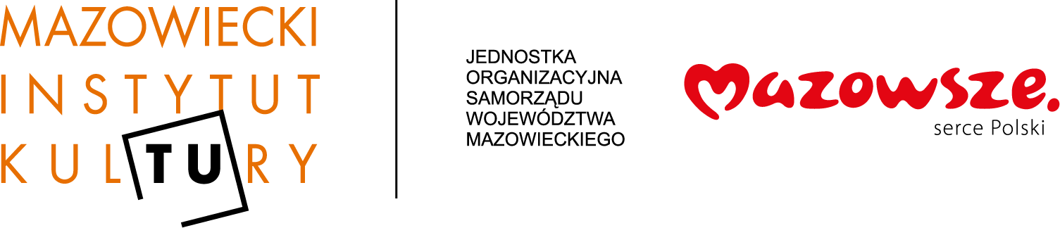

Szanowni Państwo,
informujemy, że ze względu na wyjątkową sytuację, Zarząd Województwa Mazowieckiego, kierując się odpowiedzialnością za zdrowie i bezpieczeństwo Mieszkańców województwa, zdecydował o czasowym zamknięciu dla odwiedzających wszystkich samorządowych instytucji kultury, których organizatorem jest Samorząd Województwa Mazowieckiego. Decyzja ma na celu zminimalizowanie ryzyka rozprzestrzeniania się wirusa SARS-CoV-2 (Coronavirus).
W związku z decyzją od rana dnia 12.03.2020 r. do odwołania. Mazowiecki Instytut Kultury, oraz działające pod jego auspicjami zewnętrzne galerie sztuki (Galeria Foksal, Galeria Test, Galeria XX1 i Galeria Mazowiecka) będą zamknięte, a wszystkie planowane w tym czasie wydarzenia zostają odwołane lub przesunięte na inne terminy.
Na wszystkie Państwa pytania i wątpliwości odpowiemy telefonicznie, mailowo oraz w kanałach społecznościowych:
Punkt informacyjny MIK:
tel. 22 586 42 59
tel. 783 708 380
e-mail: kasa@mik.waw.pl
https://pl-pl.facebook.com/mazowieckiinstytutkultury

